Практическая работа №8 Методы контроля качества данных. Индексы и оптимизация запросов

Объём учебного времени – 2ч

Методические рекомендации

- Цель работы: научиться анализировать план запроса, создавать индексы, применять методы оптимизации запросов

- Основные теоретические положения:

Методы контроля качества данных

Строковые функции
UPPER – преобразует все символы строки в верхний регистр.
LOWER – преобразует все символы строки в нижний регистр.
INSTR – возвращает n-e вхождение подстроки в строке.
LENGTH – возвращает длину строки.
LTRIM – удаляет все указанные символы с левой стороны строки.
RTRIM – удаляет все указанные символы с правой стороны строки.
TRIM – удаляет все указанные
SUBSTR – извлекает подстроку из строки.
REPLACE – заменяет последовательность символов в строке другим
набором символов.
TRANSLATE – заменяет последовательность символов в строке другим
набором символов (посимвольно).
DUMP – возвращает строку, содержащую код типа данных, длину в байтах
и внутреннее представление поля.
VSIZE – возвращает длину в байтах для внутреннего представления поля

Регулярные выражения
^ — начало строки;
$ — конец строки;
. — любой символ;
* – любое количество предыдущих символов;
+ – 1 или более предыдущих символов;
? – 0 или 1 предыдущих символов;
( ) – группировка конструкций;
| – оператор «ИЛИ»;
[ ] – любой из перечисленных символов, диапазон. Если первый символ в
этой конструкции – «^», то массив работает наоборот – проверяемый
символ не должен совпадать с тем, что перечислено в скобках;
{ } – повторение символа несколько раз;
\ – обратный слеш. Экранирование служебных символов.

Специальные метасимволы, ими можно заменить некоторые готовые
конструкции:
\b — обозначает не символ, а границу между символами;
\d — цифровой символ;
\D — нецифровой символ;
\s — пробельный символ;
\S — непробельный символ;
\w — буквенный или цифровой символ или знак подчеркивания;
\W — любой символ, кроме буквенного или цифрового символа или знака
подчеркивания.

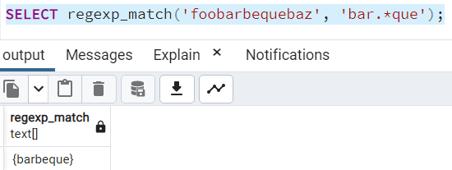

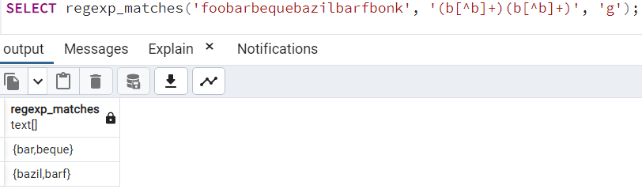

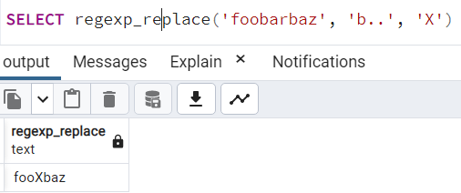

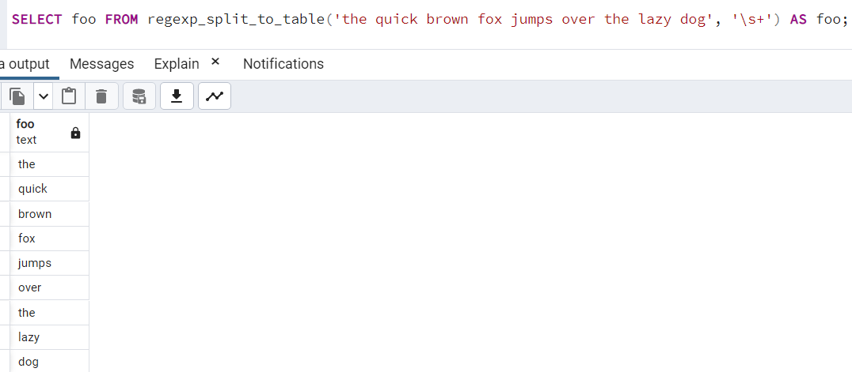

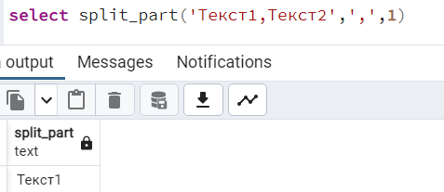

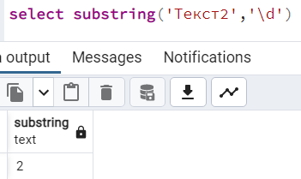

Индексы и оптимизация запросов

Индексы обеспечивают быстрый доступ к строкам таблиц в базе данных, сохраняя отсортированные значения указанных столбцов и используя эти отсортированные значения для быстрого нахождения ассоциированных строк таблицы
Применение индексов представляет собой компромисс между ускорением получения результатов запросов и замедлением обновлений и вставок данных.
Вообще говоря, если таблицы в основном используются для чтения (выборки) информации, как в хранилищах данных, то лучше иметь много индексов. Если же база данных относится к типу OLTP, с большим количеством вставок, обновлений и удалений, то лучше обойтись меньшим числом индексов.

Просмотр плана запроса

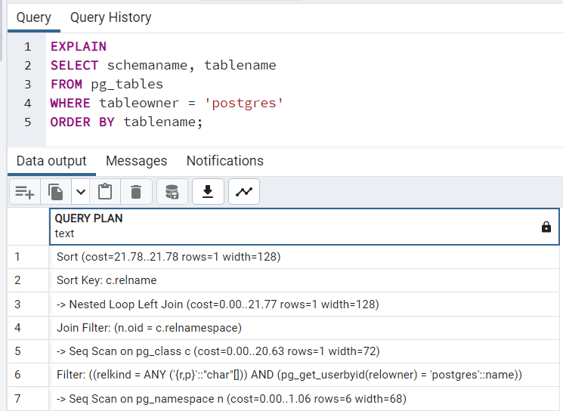

Клавиша F7 – просмотр плана запроса
Пример создания индекса create index CI on Sales(Cust_Id);
Поиск по индексу все еще делается три раза, по разу для каждого клиента, но каждый поиск по индексу возвращает только те строки, которые ссылаются на C.Cust_Id и квалифированы предикатом соединения. Таким образом, поиск возвращает только 3 строки по сравнению с 12 строками, возвращаемыми при просмотре таблицы.

Принудительное использование индексов для текущей сессии
BEGIN;
SET LOCAL enable_seqscan = OFF;
SET LOCAL enable_indexscan = ON;
SELECT * FROM table_name WHERE condition;
COMMIT;

Использование расширения pg_hint_plan
CREATE EXTENSION pg_hint_plan;
/*+ IndexScan(table_name index_name) */
SELECT * FROM table_name WHERE column = 'value';

/*+ BitmapScan(table_name) */
SELECT * FROM table_name WHERE column1 = 'value1' AND column2 = 'value2';

/*+ NoSeqScan(table_name) */
SELECT * FROM table_name WHERE condition;

-- Частичный индекс для конкретных условий
CREATE INDEX idx_table_conditional ON table_name (column_name)
WHERE some_condition;

Пример: Выведите список клиентов (oe.clients) и названий продуктов (oe.product_information), которые они покупали (связь через oe.orders и oe.order_items).
С помощью hints добейтесь всех трех способов исполнения соединения – nested loops, sort merge и hash join.
/*+ USE_NL(t1 t2) */ /*+ USE_MERGE(t1 t2) */ /*+ USE_HASH(t1 t2) */
-- здесь будет использоваться hash

select distinct
cust_first_name,
cust_last_name,
product_name
from oe.customers c
left join oe.orders o
on c.customer_id = o.customer_id
left join oe.order_items oi
on oi.order_id = o.order_id
left join oe.product_information pi
on oi.product_id = pi.product_id;

select /*+ USE_NL(c o) */ distinct
cust_first_name,
cust_last_name,
product_name
from oe.customers c
left join oe.orders o
on c.customer_id = o.customer_id
left join oe.order_items oi
on oi.order_id = o.order_id
left join oe.product_information pi
on oi.product_id = pi.product_id;

select /*+ USE_MERGE(c o) */ distinct
cust_first_name,
cust_last_name,
product_name
from oe.customers c
left join oe.orders o
on c.customer_id = o.customer_id
left join oe.order_items oi
on oi.order_id = o.order_id
left join oe.product_information pi
on oi.product_id = pi.product_id;

Базовая статистика уровня отношения хранится в системном каталоге в таблице pg_class
К ней относятся:
- число строк в отношении (reltuples)
- размер отношения в страницах (relpages)
- количество страниц, отмеченных в карте видимости (relallvisible)
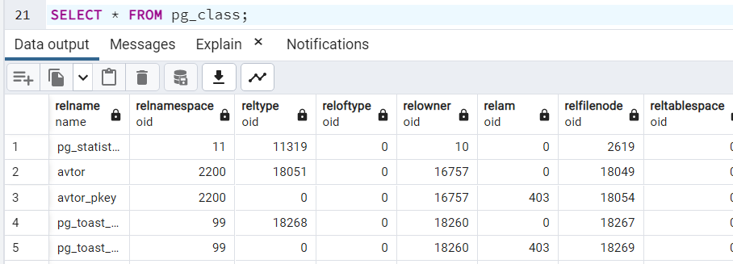

relid – идентификатор базы;
schemaname – имя схемы;
relname – имя таблицы;
seq_scan – сколько раз выполнялось последовательное чтение всей таблицы;
seq_tup_read – количество строк, прочитанных при последовательных чтениях;
idx_scan – количество сканирований по индексу;
idx_tup_fetch – количество строк, отобранных при сканированиях по индексу;
n_tup_ins – количество вставленных строк;
n_tup_upd – количество обновлённых строк (UPDATE);
n_tup_del – количество удалённых строк;
n_tup_hot_upd – количество строк, обновлённых в режиме HOT (без отдельного изменения индекса);
n_live_tup – оценочное количество строк;
n_dead_tup – оценочное количество “мёртвых” строк;
n_mod_since_analyze – оценочное число строк, изменённых в этой таблице, с момента последнего сбора статистики;
n_ins_since_vacuum – примерное число строк, вставленных в эту таблицу с момента последнего сбора статистики;
last_vacuum – когда последний раз работал VACUUM;
last_autovacuum – когда последний раз работал AUTOVACUUM;
last_analyze – когда последний раз VACUUM собирал статистику;
last_autoanalyze – когда последний раз AUTOVACUUM собирал статистику;
vacuum_count – сколько раз VACUUM выполнялся;
autovacuum_count – сколько раз AUTOVACUUM выполнялся;
analyze_count – сколько раз вручную собирали статистику;
autoanalyze_count – сколько раз AUTOVACUUM собирал статистику.

- Практические указания:

  - Методы контроля качества данных
    - Поиск с помощью регулярных выражений. Откройте ресурс Postgres Pro Standard : Документация: 9.5: 9.7. Поиск по шаблону : Компания Postgres Professional, почитайте применение функций работы с регулярными выражениями, напишите запросы с применением данных функций
      - Выполните поиск с применением функции regexp_match
      - Выполните поиск с применением функции regexp_matches
      - Выполните поиск с применением regexp_replace
      - Разберитесь с функцией regexp_split_to_table
      - Разберитесь с функцией split_part
      - Разберитесь с функцией substring
    - Работа с неструктурированными данными
      - Создайте временную таблицу, в которой в одно поле сохраните Фамилия Имя, Год рождения, категория, таких записей у вас должно быть несколько.
      - Произведите поиск по данным всех фамилий.
      - Произведите поиск по данным всех имён.
      - Произведите поиск по данным всех годов рождений.
      - Произведите поиск по данным всех категорий.
      - split_part – разбейте неструктурированные данные (воспользуйтесь методом работы с регулярными выражениями в сочетании с командой поиска по рекурсивным данным и преобразуйте каждую строку с разделителями в строку таблицы Users).
При выполнении задания обратите внимание на применение регулярных выражений для извлечения данных их неструктурированных строк, обработка разных разделителей (пробел, запятая), обработка Null значений (возможное отсутствие значения поля категория) и исключений – двойная фамилия или имя, записанные через дефис.
      - *воспользуйтесь методом работы с регулярными выражениями в сочетании с командой поиска по рекурсивным данным для решения задачи выше, применяя рекурсивный CTE для последовательной обработки каждого элемента данных.
    - Добавьте в таблицу книги поле shifr, заполните его значениями, при этом используйте check проверку с применением регулярного выражения (первые две буквы латинские, потом четыре цифры)

  - Анализ статистики, создание индексов
    - Напишите инструкцию для просмотра статистики таблицы Билет (по примеру )
    - Выведите значение поля из предыдущего запроса
    - Выполните чтение таблицы
    - Проверьте значение поля после чтения таблицы
    - Создайте таблицу statbilet на основании запроса на нахождения количества вставленных строк, удалённых строк (из статистики)
    - Создайте индекс в таблице author – включающий поля Имя и Отчество
    - Создайте индекс в таблице users, включающий поле категория пользователя (по убыванию значения).
    - Напишите запрос к таблице users с применением индекса по категории.
    - Найдите количество сканирований по индексу, количество строк, отобранных при сканированиях по индексу.

  - План выполнения запроса
    - Постройте план запроса для нахождения данных о выдачах книг указанному пользователю с сортировкой по дате выдачи книг
      - EXPLAIN SQL-запрос
    - Просмотрите план запроса с применением F7 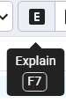
    - Просмотрите анализ плана 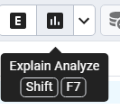
    - Просмотрите анализ плана запроса с применением
    - Нарисуйте абстрактное синтаксическое дерево разбора вашего запроса
    - Нарисуйте дерево плана, какие узлы данного дерева? Опишите
    - Создайте индекс в таблице users, включающий поле категория пользователя (по убыванию значения). Посмотрите план запроса с применением индекса.
    - Создайте копию таблицы users. Удалите первичный ключ с поля id_user
    - Запросите одного пользователя по его коду. Постройте план запроса, определите способ доступа.
    - Выберите всех пользователей, которые в текущем году не взяли ни одной книги. Напишите два варианта запроса – через join и через подзапрос. Сравните способы исполнения этих запросов.
    - Выведите список пользователей и название книг, которые они брали. С помощью hints добейтесь всех трех способов исполнения соединения.
      - Подсказка – указываем применить соединение слиянием Merge

  - Расширенные запросы
    - Создайте преподготовленный запрос для выполнения запроса: Найдите год рождения пользователя с указанным номером.
      - Выполните запрос с разными значениями входного параметра.
      - Постройте план запросов, сравните стоимость запроса без применения преподготовленного запроса и с применением.
    - Содайте преподготовленный запрос на изменение данных в таблице Ticket, изменить значение поля задолженности для указанного пользователя (подсчёт по разнице даты выдачи и даты возврата, если больше 14 дней – срока выдачи, за каждый день просрочки 1 процент от стоимости книги). Выполните преподготовленный запрос с разными параметрами.
    - Содайте преподготовленный запрос на удаление записи в таблице Books. Стартуйте транзакцию. Выполните запрос с разными параметрами. Откатите транзакцию.
    - Создайте курсор для выборки данных из таблицы Книги указанного автора. Методом Fetch переберите записи из курсора.

- Содержание отчёта по практической работе
  - Скрины выполнения работы
  - Запросы и комментарии к ним

- Контрольные вопросы
  - Методы контроля качества данных
  - Преимущества и недостатки при использовании индекса.
  - Оптимизация запросов
  - Фрагментация таблиц

- Список ссылок:
  - https://tproger.ru/translations/types-of-nosql-db/
  - https://oracle-patches.com/oracle/prof/3013-%D0%B8%D0%BD%D0%B4%D0%B5%D0%BA%D1%81%D1%8B-oracle
  - https://tproger.ru/articles/regexp-for-beginners/
  - https://www.sql.ru/blogs/oracleandsql/1372
  - Документация по партиционированию: http://gg.gg/kxx2j
  - Использование регулярных выражений REGEXP в ORACLE SQL / Oracle SQL / Sql.ru

